BÁO CÁO BÀI THỰC HÀNH SỐ 3
Trích chọn đặc trưng và học từ dữ liệu IoT
Họ và tên: ……………………………… Mã sinh viên: …………… Lớp/nhóm: …………… Ngày: ……………

1. Phần kế thừa từ Bài 1 và Bài 2
Thành phần | Đã thực hiện | Dùng trong Bài 3
Nút cảm biến | ESP32 DevKit V1 trên Wokwi; DHT22 DATA = GPIO15 | temperature (°C), humidity (%RH)
Khoảng cách | HC-SR04 TRIG = GPIO5, ECHO = GPIO18; LED = GPIO2 (cảnh báo GPIO4) | distance_cm (cm), kênh thứ ba
Truyền dữ liệu | Wokwi-GUEST → MQTT broker.emqx.io → bridge → Mosquitto local; chu kỳ 5 s | Giữ nguyên, không sửa firmware
Telemetry | temperature, humidity, distance_cm, seq, ts, uptime_s, rssi, alarm | 3 kênh tạo X; seq/uptime_s chỉ để ngắt đoạn
Lưu trữ | collector.py → MongoDB time-series sensor_raw; preprocess.py | export_b2_csv.py → du_lieu_B2.csv (đơn vị vật lý)
Hiển thị | Dashboard Streamlit (dashboard.py) | Tab mới “Dự báo (Bài 3)”

Hệ thống không dùng ThingsBoard: lịch sử được đọc trực tiếp từ MongoDB của Bài 2. Khoá seq của firmware được đổi tên thành sequence trong CSV bàn giao theo schema của đề.

2. Nguồn và chất lượng dữ liệu
Nguồn: du_lieu_mau_B2.csv — Bộ mẫu tạo bằng Python (bai3/tao_du_lieu_mau.py, seed=3), 720 dòng = 60 phút, chu kỳ 5 s, theo schema kế thừa Bài 2. KHÔNG phải dữ liệu tải từ ThingsBoard/MongoDB. Dùng để kiểm tra quy trình khi chưa xuất được du_lieu_B2.csv của nhóm.
Thiết bị mau-python-01, khoảng 2026-10-20 08:00:00 → 08:59:55. Số dòng trước/sau kiểm tra: 720/720; trùng (device_id, timestamp): 0. Giá trị ngoài miền (−40…80 °C, 0…100 %RH, 2…400 cm) được đánh dấu thiếu: temperature 0, humidity 1, distance_cm 1. Thiếu sau kiểm tra: temperature 0, humidity 3, distance_cm 3. Số đoạn liên tục: 1 (ngắt khi sequence/uptime_s giảm hoặc khoảng cách > 20 s); mỗi đoạn resample trên lưới 5 s, không điền 0.
Lưu ý trung thực: các số liệu trong báo cáo này được tính trên bộ mẫu tạo bằng Python, không phải dữ liệu thu từ Wokwi/MongoDB của nhóm. Khi xuất được du_lieu_B2.csv, nhóm chạy lại notebook và lệnh node tao_bao_cao.js để cập nhật toàn bộ số liệu.

3. Cửa sổ và chia tập
Cửa sổ X = [t, t+60 s) gồm N = 12 mẫu (0, 5, …, 55 s); y = trung bình 12 nhiệt độ quan sát gốc của [t+60, t+120 s). Bước trượt 30 s (6 mẫu). Chia theo thời gian trước khi tạo cặp: 70% đầu cho train, 30% cuối cho test, mốc chia 08:42:00. Cặp được tạo riêng trong từng tập và từng đoạn, nên train["target_end"].max() ≤ cut và test["input_start"].min() ≥ cut (đã assert). Số cặp trước lọc train/test: 81/33; hợp lệ: 81/33 (không cặp nào bị loại vì X khuyết > 10% hay y thiếu nhiệt độ gốc).
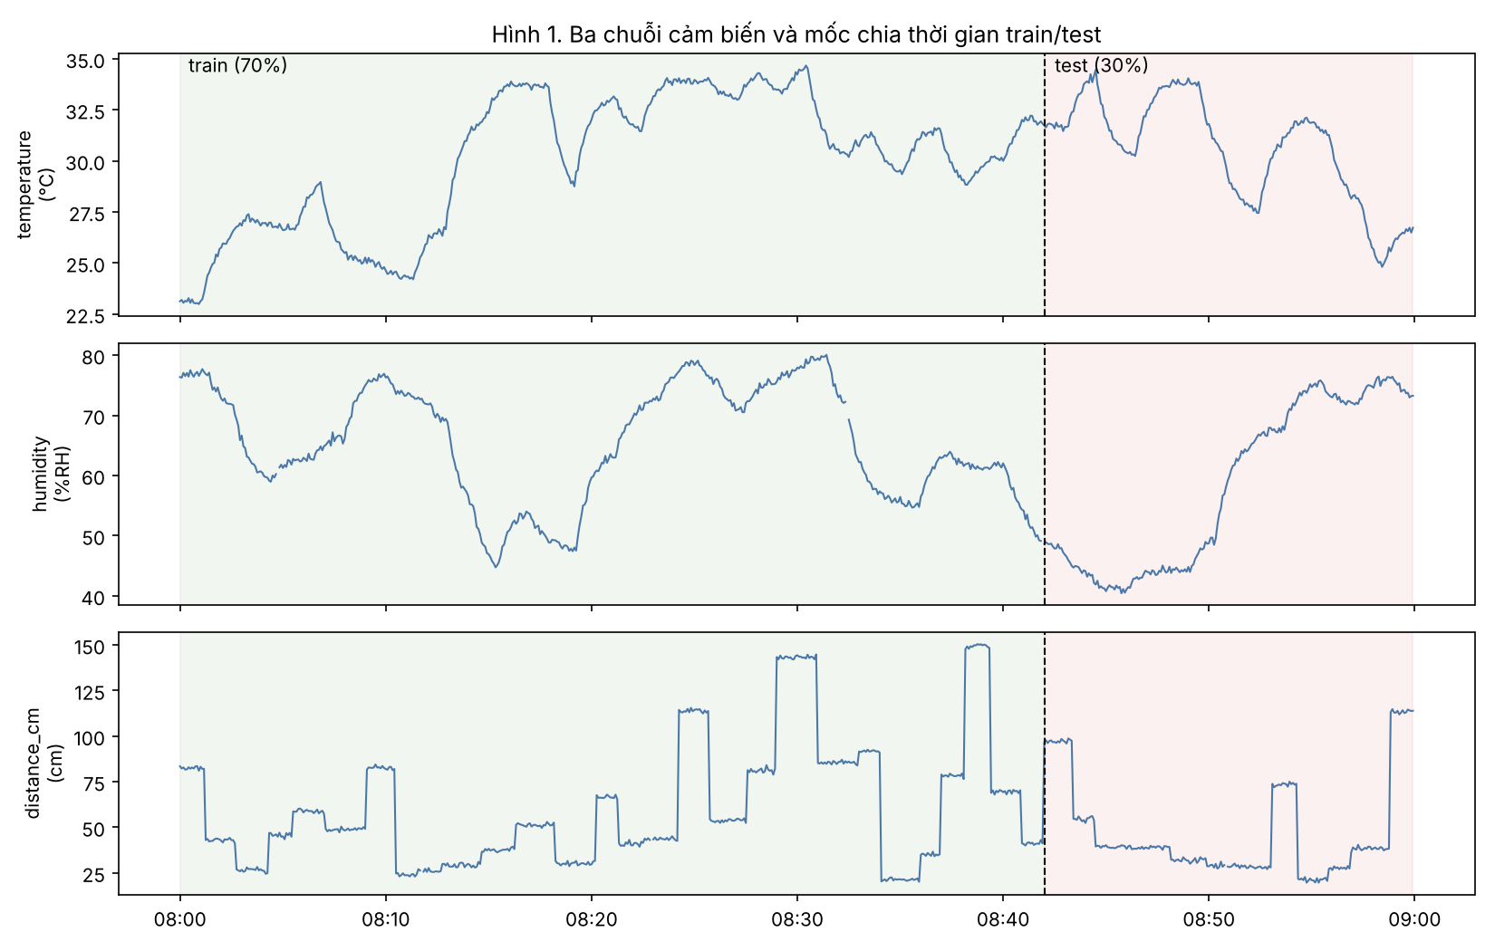
Hình 1. Ba chuỗi cảm biến và mốc chia thời gian train/test
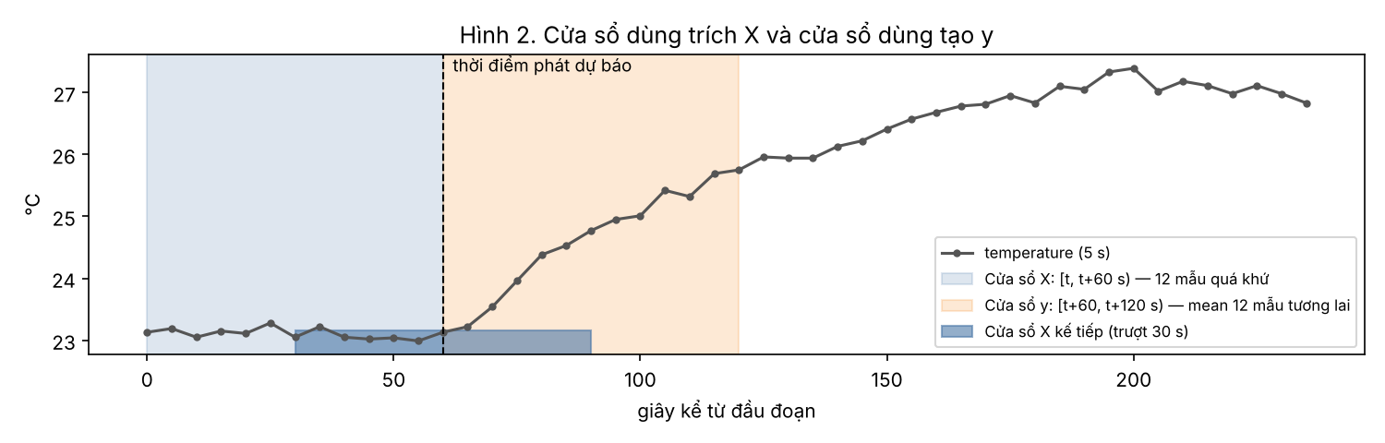
Hình 2. Cửa sổ dùng trích X (quá khứ) và cửa sổ dùng tạo y (phút tương lai)

4. Trích xuất và lựa chọn đặc trưng
Mỗi kênh có 7 đặc trưng: mean, std (ddof = 0), min, max, range (np.ptp), delta = x[−1] − x[0] (đơn vị kênh) và slope = hệ số góc np.polyfit theo giây (đơn vị kênh/s), tổng 21 cột. Kiểm tra tay với x = [1, 2, 3, 4], t = [0, 5, 10, 15] s: mean 2,5; std ≈ 1,1180; range 3; delta 3; slope 0,2/s — khớp assert trong notebook. Khuyết tối đa 1 mẫu/kênh trong X được nội suy tuyến tính trong chính cửa sổ (mép lấy giá trị gần nhất); nhãn y không nội suy.
Pipeline StandardScaler → SelectKBest(f_regression, k = 6) → Ridge(alpha = 1) chỉ fit trên train. Sáu cột được chọn: temperature_mean, temperature_min, temperature_max, temperature_delta, temperature_slope, humidity_min.
Hạng | Đặc trưng | Điểm F | p-value | Chọn
1 | temperature_mean | 407,74 | < 0,0001 | ✓
2 | temperature_max | 399,14 | < 0,0001 | ✓
3 | temperature_min | 365,84 | < 0,0001 | ✓
4 | humidity_min | 2,50 | 0,1176 | ✓
5 | temperature_delta | 2,25 | 0,1379 | ✓
6 | temperature_slope | 2,13 | 0,1480 | ✓
7 | humidity_mean | 2,05 | 0,1560
8 | humidity_std | 1,99 | 0,1626
9 | distance_cm_max | 1,85 | 0,1782

Các cột có ý nghĩa thống kê (p ≤ 0,05): temperature_mean, temperature_max, temperature_min — mô tả mức nhiệt của phút vừa qua, thông tin mạnh nhất cho mức phút sau vì nhiệt độ thay đổi chậm; chúng gần trùng thông tin do bộ lọc đơn biến không loại trùng lặp. Các cột humidity_min, temperature_delta, temperature_slope có p > 0,05, chỉ được giữ vì buộc k = 6; delta/slope mô tả xu hướng, đơn biến yếu nhưng có thể có ích khi kết hợp với mức nhiệt trong Ridge. Điểm F không phải bằng chứng nhân quả và không chứng minh sáu cột là tối ưu.

5. Kết quả đánh giá
Cấu hình | Cách dự báo | MAE (°C) | RMSE (°C)
Mean_train | Trung bình y_train | 2,162 | 2,520
Persistence | temperature_mean cửa sổ hiện tại | 1,466 | 1,681
Ridge_21 | Ridge trên 21 đặc trưng | 0,889 | 1,133
Ridge_6 | SelectKBest k = 6 + Ridge | 0,782 | 0,977

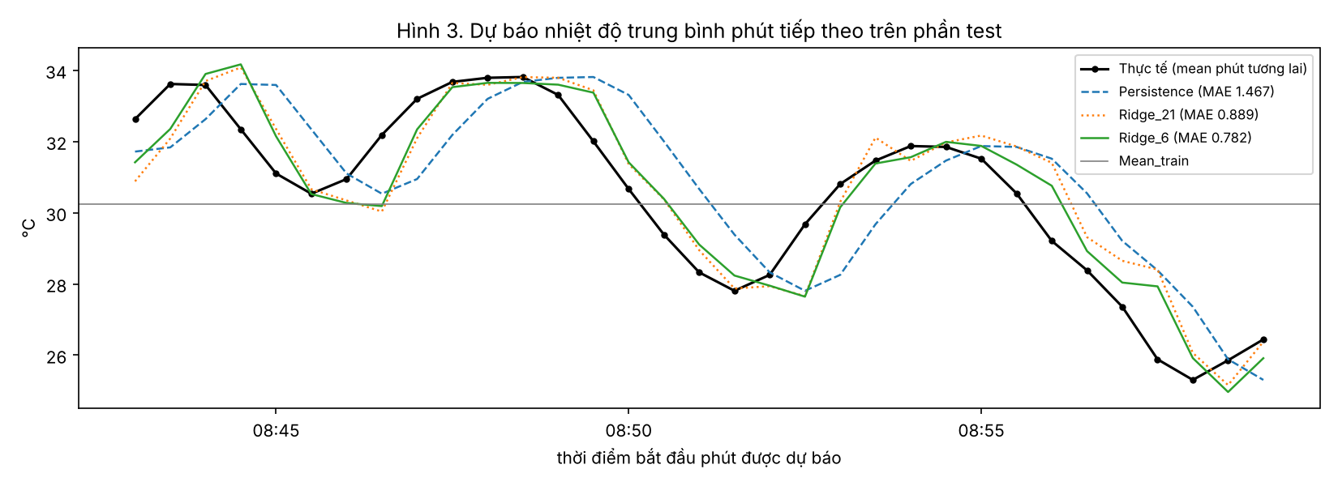
Hình 3. Dự báo nhiệt độ trung bình phút tiếp theo trên phần thời gian test
- Ridge_6 vượt Persistence: MAE 0,782 so với 1,466 °C (giảm 46,7%), RMSE 0,977 so với 1,681 °C. Persistence luôn trễ khoảng một phút ở các đoạn tăng/giảm; mô hình dùng xu hướng trong cửa sổ để bám sát hơn.
- Giảm số cột: Ridge_6 so với Ridge_21: MAE 0,782 so với 0,889 °C — giảm cột không làm lỗi tăng; các kênh ít liên quan chủ yếu thêm phương sai khi train chỉ có 81 cặp.
- Mốc đối chứng: Mean_train (MAE 2,162 °C) kém nhất vì không dùng biến thiên cảm biến.
- Suy luận một cửa sổ: từ cửa sổ 08:59:00–09:00:00, temperature_forecast_next60s = 27,22 °C cho phút 09:00:00–09:01:00; thời gian tính ≈ 6,1 ms. Nhãn thật chỉ có sau khi phút đó kết thúc.

6. Tích hợp vào hệ thống và giới hạn
server/forecast_b3.py đọc 60 s vừa hoàn tất từ sensor_raw mỗi 30 s, kiểm tra như notebook (miền hợp lệ, lưới 5 s, khuyết ≤ 1 mẫu/kênh, không vắt qua reset hay khoảng trống > 20 s), dự báo bằng model đã lưu và ghi collection forecast_b3 với khoá temperature_forecast_next60s cùng thời điểm phát. Tab “Dự báo (Bài 3)” trên dashboard hiển thị giá trị này tách biệt với temperature hiện tại và chấm MAE/RMSE khi phút dự báo kết thúc. Kết quả không được gửi dưới tên telemetry gốc.
Giới hạn: dữ liệu là mô phỏng (bộ mẫu Python và/hoặc Wokwi), chỉ có một phép chia thời gian và các cửa sổ test chồng lấn 50% nên không độc lập. Kết quả chưa đủ để khẳng định hiệu năng trên cảm biến thật, thiết bị khác hay cách thay đổi môi trường khác; với DHT22 trên Wokwi (giá trị nhảy tức thời theo thanh trượt) học máy có thể không vượt persistence.
Bảo mật: notebook, CSV và báo cáo không chứa token MQTT, API key, JWT hay MONGO_URI có mật khẩu.

